FICHA DE TRABALHO 10

Potências e valores aproximados

NOME: _________________________________________ N.º:______ TURMA: _________ DATA: __________

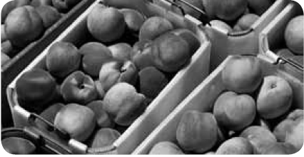
Recorda
Valores aproximados
Quantas caixas são necessárias para embalar 78 pêssegos sabendo que cada caixa leva 24 pêssegos?
78 ÷ 24 = 3,25
3 < 3,25 < 4
- Se usarmos 3 caixas, ficam pêssegos fora das embalagens (3 é o valor aproximado por defeito).
- Se usarmos 4 caixas, existem espaços por preencher na última caixa (4 é o valor aproximado por excesso).
Arredondamentos às décimas
Para fazer um arredondamento às décimas é necessário comparar o valor da casa decimal seguinte com o número 5.
- Se for maior ou igual a 5, escreve-se a décima arredondada por excesso.
- Se for menor do que 5, opta-se pela décima arredondada por defeito.
- Indica o número natural mais próximo de cada um dos números.
- 8,985 c) 5,336
- 14,012 d) 75,94
- Indica o valor, com uma casa decimal, que seja a melhor aproximação para cada um dos números.
- 7,65 f) 4,07
- 12,07 g) 9,98
- 54,74 h) 2,72
- 5,31 i) 15,88
- 20,49 j) 21,53
- Utiliza a tua calculadora para determinares as seguintes potências e indica o seu valor com duas casas decimais.
- ${7,3}^{2}$ f) ${\left(\frac{1}{7}\right)}^{3}$ i) ${\left(\frac{7}{6}\right)}^{3}$
- ${1,34}^{3}$
- ${5,25}^{2}$ g) ${\left(\frac{2}{5}\right)}^{3}$ j) ${\left(\frac{1}{2}\right)}^{3}$
- ${4,52}^{2}$
- ${9,98}^{2}$ h) ${\left(\frac{1}{9}\right)}^{2}$ k) ${\left(\frac{1}{2}\right)}^{2}$

